Physique
Mécanique

Le moment d'inertie
But de l'expérience : Étudier les caractéristiques du moment d'inertie.
Objectifs :
1. L'élève devra être capable d'utiliser le principe de conservation de l'énergie mécanique afin de déterminer expérimentalement la valeur du moment d'inertie d'un mobile.
2. L'élève devra être capable d'utiliser convenablement un pied à coulisse.
Montage :
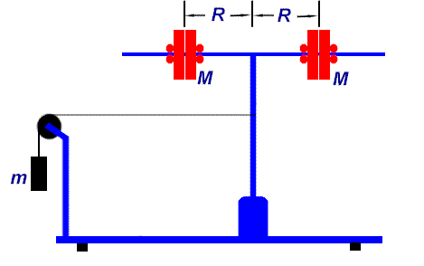
Montage : (vue de haut)
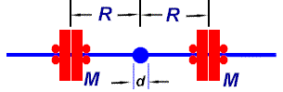
Théorie :
En utilisant le principe de conservation de l'énergie mécanique, exprimez le moment d'inertie du mobile en fonction de la masse suspendue m, du temps t nécessaire à la masse suspendue pour parcourir une distance h ainsi que d, le diamètre de l'arbre vertical.

I =

Manipulations :
- Avec le pied à coulisse, mesurez le diamètre de l'arbre vertical.

d =

- Mesurez le déplacement vertical de la masse suspendue.

h =

- Avec la balance à plateau, mesurez la masse M.

M =

A.Valeur expérimentale de I_{o}
- Déterminez expérimentalement le moment d'inertie du mobile.

m | t | I_{o}
(g) | (s) | (10 ⁻³ kg·m²)
100
150
200
 | moyenne : | ±

B.Valeur expérimentale de I_{b}
- Placez les deux masses M à une distance R_{b} = 12 cm du centre de l'arbre de rotation.
- Déterminez expérimentalement le moment d'inertie du mobile.

m | t | I_{b}
(g) | (s) | (10 ⁻³ kg·m²)
200
250
300
 | moyenne : | ±

C. Valeur expérimentale de I_{c}
- Placez les deux masses M à une distance R_{c} = 17 cm du centre de l'arbre de rotation.
- Déterminez expérimentalement le moment d'inertie du mobile.

m | t | I_{c}
(g) | (s) | (10 ⁻³ kg·m²)
300
350
400
 | moyenne : | ±
Analyse :
- Comparez le moment d'inertie I_{b} à la somme I_{o} + 2 M R_{b}²
- Comparez le moment d'inertie I_{c} à la somme I_{o} + 2 M R_{c}²

